【党旗飘飘】数据科学与管理工程系党支部主题党课学习 ——学习习近平总书记在中央金融工作会议上的讲话
时间：2023-11-02
11月2日下午，数据科学与管理工程系党支部在玉成楼106会议室开展了主题党课学习，会议由支部书记刘燕武同志主持，本次党课主题为学习习近平总书记在中央金融工作会议上的讲话。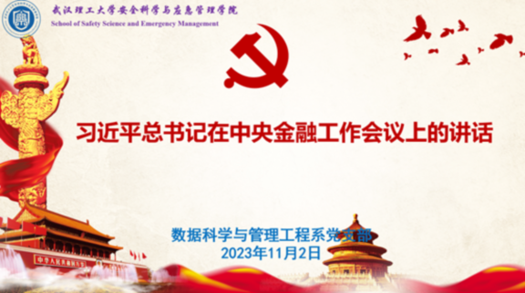
刘燕武同志向支部成员解读了习近平总书记在中央金融工作会议上的讲话精神。习近平总书记指出，金融是国民经济的血脉，是国家核心竞争力的重要组成部分，要加快建设金融强国，全面加强金融监管，完善金融体制，优化金融服务，防范化解风险，坚定不移走中国特色金融发展之路，推动我国金融高质量发展，为以中国式现代化全面推进强国建设、民族复兴伟业提供有力支撑。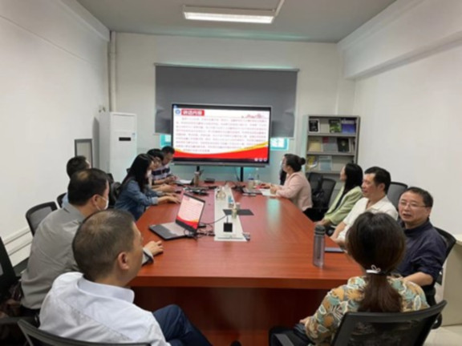
通讯员：赵不钒 审稿人：刘燕武

